**Упутвство за приступ онлајн настави Технике и технологије**

**Одељење 5-2, група 2, наставник Марина Лакчевић**

Ученик ће приступити свом одељењу и својој групи на следећи начин:

Кликом на линк <https://classroom.google.com/> отвара се нови прозор,

У десном углу отвореног прозора, кликнути на Add , а потом на **Join class**.

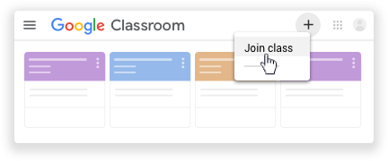

Отвориће се следећи прозор

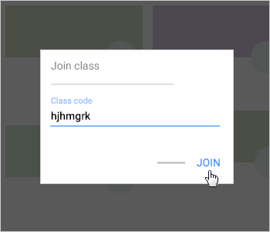

Ученици 5-2 унеће шифру **k2h6dll**

Потом ће изабрати опцију **Classwork** и приступити лекцијама за ову недељу - Израда техничке документације одабраног производа и избор материјала, операција и алата и редослед њихове примене.

Задатак: Прочитати два документа, одговорити на једно питање у *Google Forms* и нацртати алгоритам и извршити *upload* слике алгоритма.

Група 2:

#### Макарије Анђелковић

**Тара Ковачевић**

**Ана Круљ**

**Ања Марковић**

**Настасја Маркос Поповић**

**Лука Мартинелли**

**Иконија Миловановић**

**Лена Мрђа**

**Елена Николић**

**Анђела Остојић Шарић**

**Никола Палија**

**Николина Ристић**

**Лана Стојаковић**

**Теодора Сундаћ**

**Софија Тодоровић**

**Милица Тримчевић**

**Мила Урошевић**